**Đặc tả mô hình hoạt động confluent kafka**

1. Cách hoạt động cơ bản:

Thông tin được gửi từ producer vào các broker, tại broker sẽ được đưa vào các topic tương ứng. Các thông tin được đưa vào các partitions bao gồm key, value, timestamp. Các thông tin hay messages sẽ được đọc tuần tự theo thời điểm lưu trên partitions bởi consumer

Broker lưu trữ 1 vài partitions và các partitions có thể tự động phân phối lên các broker

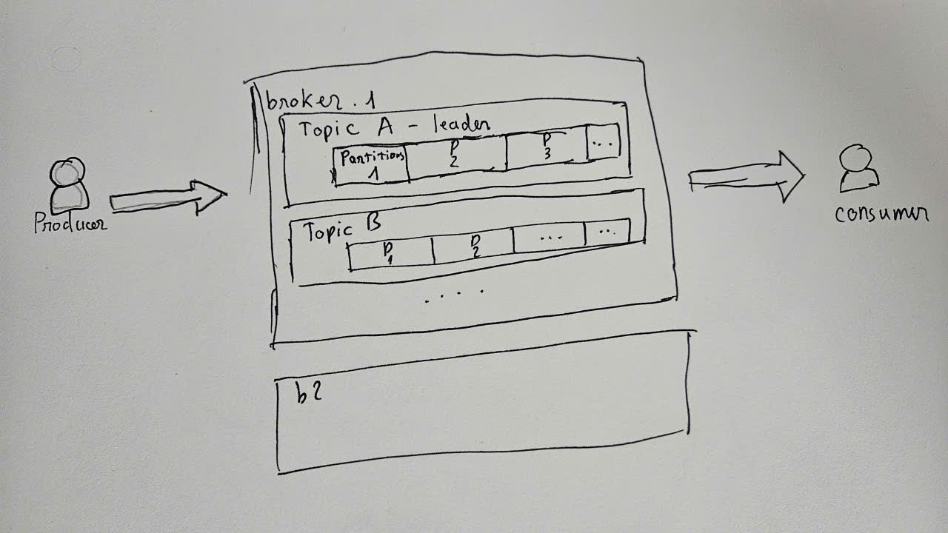

Hình 1. Basic Kafka

Khi cài đặt 1 topic (kafka-topics –bootstrap-server localhost:9092 –create –topic A–partitions 2 --replication-factor 3 ) replication-factor sẽ có tác dụng tạo bản sao partitions vào các broker khác đề phòng việc khi 1 broker chết vẫn sẽ có partitions hoạt động nhằm đảm bảo hệ thống vẫn sống.

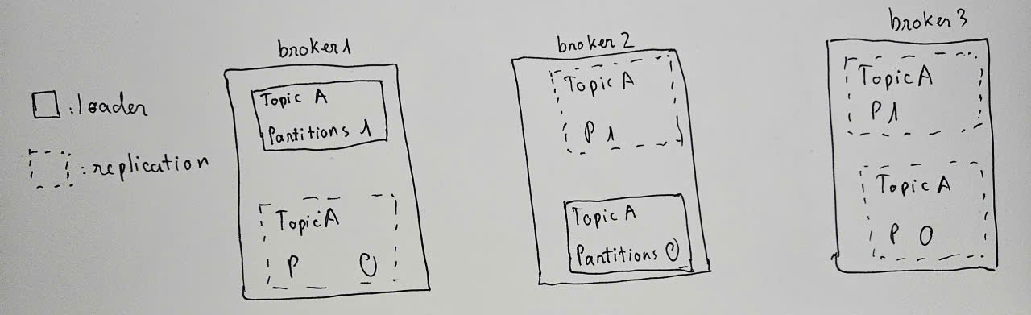

Hình 2. Mô tả cách hoạt động của replication-factor

Producer có thể tự điều phối thông tin vào broker bằng cách trao key cho message. Nếu message không được trao key thông tin sẽ được điều phối bằng phương pháp round-robin. Để biết thông tin lưu thành công sẽ dựa vào ack

Nếu có 1 consumer-group thì các partitions sẽ không thể gửi đến cùng 1 consumer trong group. Điều này nhằm giảm và đề phòng việc tắc nghẽn thông tin khi đưa rất nhiều thông tin đến 1 consumer ( các consumer trong 1 group đều có thể có đọc thông tin như nhau).

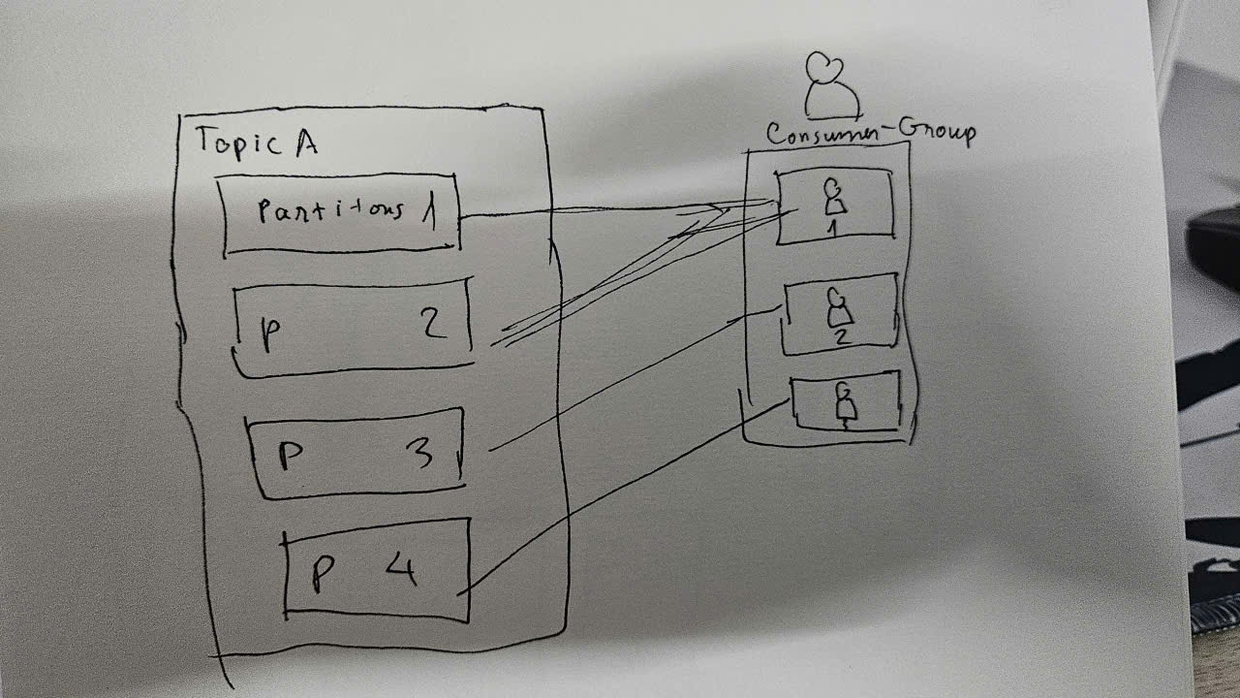

Hình 3: Cách di chuyển của thông tin đến 1 consumer-group

Nhiều partitions, consumer "có thể " giúp tăng performace hoặc làm cả 1 hệ thống chậm đi.

2. Cách hoạt động của Confluent Kafka:

